มอบเบี้ยยังชีพให้กับผู้สูงอายุทั้ง ๒๑ หมู่บ้าน
จดหมายข่าว องค์การบริหารส่วนตำบลนาโพธิ์ อำเภอกุดรัง จังหวัดมหาสารคาม
ฉบับที่ ๒ ประจำเดือน เมษายน ๒๕๕๖

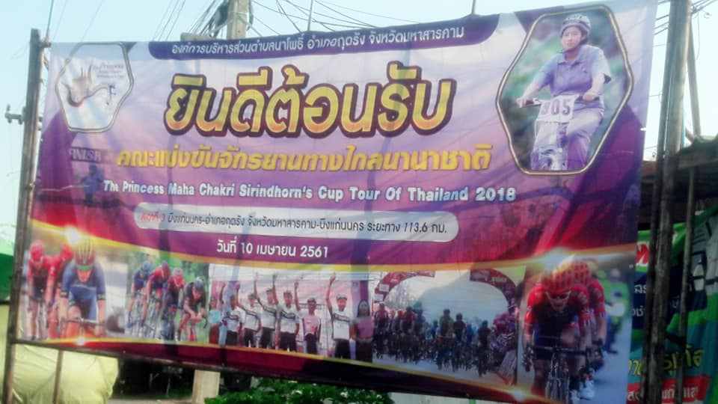

ร่วมต้อนรับ คณะแข่งขันจักรยานทางไกลนานาชาติ
วันที่ ๑๐ สิงหาคม ๒๕๖๑
นายกอบต.นาโพธิ์ พร้อมคณะผู้บริหาร หัวหน้าส่วนราชการ
พนักงานราชการ พนักงานจ้าง และประชาชนชาวตำบลนาโพธิ์
ร่วมต้อนรับ คณะแข่งขันจักรยานทางไกลนานาชาติ

คณะแข่งขันจักรยานทางไกลนานาชาติ

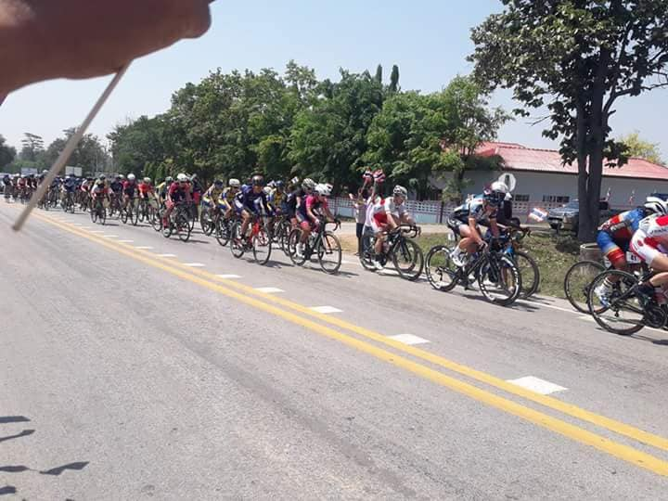

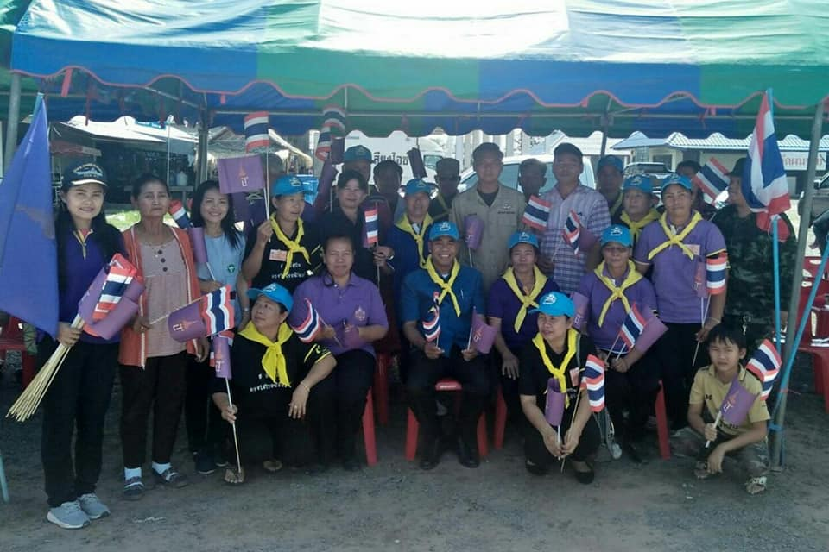
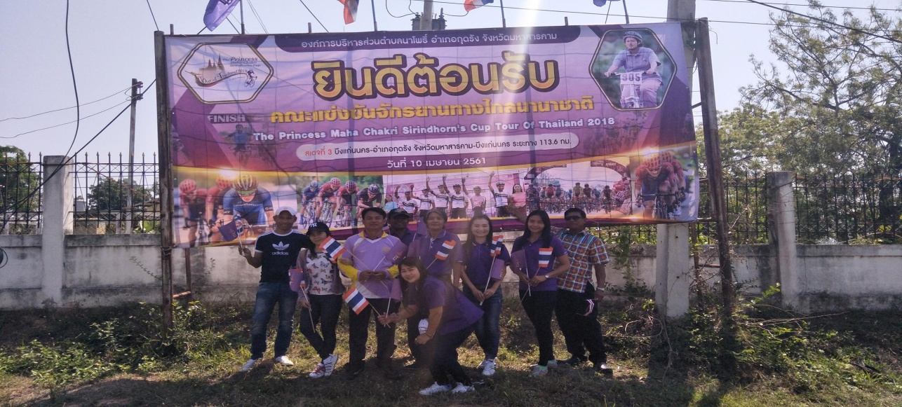
จดหมายข่าว องค์การบริหารส่วนตำบลนาโพธิ์ อำเภอกุดรัง จังหวัดมหาสารคาม
ฉบับที่ ๓ ประจำเดือน เมษายน ๒๕๕๖

เมื่อวันที่ ๑๑ เมษายน ๒๕๖๑
พิธีปิด งานกีฬานาโพธิ์คัพต้านยาเสพติด ครั้งที่ ๓๑ /๒๕๖๑
ณ สนามกีฬากลางระดับอำเภอ
ด้วยองค์การบริหารส่วนตำบลนาโพธิ์ ข้าราชการ พ่อค้า ประชาชน ในตำบลนาโพธิ์ ได้ร่วมกันจัดการแข่งขันกีฬานาโพธิ์คัพ ครั้งที่ ๓๑/๒๕๖๑ เพื่อเป็นการส่งเสริมสนับสนุนและยกระดับมาตรฐานการแข่งขันกีฬาในเขตตำบลนาโพธิ์ให้สูงขึ้น สนับสนุนให้ประชาชนใช้เวลาว่างเล่นกีฬาห่างไกลยาเสพติด อีกทั้งเป็นการเสริมสร้างสมรรถภาพทางร่างกาย จิตใจ และเชื่อความสัมพันธ์ไมตรีอันดีของเยาวชนและประชาชนทั่วไป ทุกหมู่บ้านในเขตตำบลนาโพธิ์และตำบลใกล้เคียง
